Kazalo
1 SPOZNAJTE SVOJO NAPRAVO
1.1 Varnostna navodila
1.2 Zaščita avtorskih pravic
1.3 Vsebina paketa
2 Videz glavne enote
2.1 Pogled od spredaj
2.2 Pogled z desne strani
2.3 Pogled z leve strani
2.4 Pogled s spodnje strani
3 Videz dODATNEGA zaslona
3.1 Pogled od spredaj
3.2 Pogled z desne strani
3.3 Pogled s spodnje strani
4 Daljinski upravljalnik
4.1 Funkcije tipk
4.2 Vstavljanje baterije
5 Povezovanje sistema
5.1 Povezovanje s televizijskim aparatom
5.2 Povezovanje z ojačevalcem
5.3 Povezovanje s slušalkami
5.4 Povezovanje z napajalnikom AC
5.5 Povezovanje z avtomobilskim napajalnikom
5.6 Povezovanje z glavno enoto

6 Delovanje baterije
6.1 Vstavljanje in odstranjevanje baterije
6.2 Polnjenje baterije
7 Združljivost programske opreme
7.1 Združljivi mediji
7.2 Vzdrževanje medijev
8 Splošne funkcije
8.1 Pred predvajanjem
8.2 Nastavljanje razmerja zaslona
9 Funkcije predvajanja DVD-medijev
10 Funkcije predvajanja CD-medijev
11 Funkcije predvajanja datotek JPEG
12 Nastavitve sistema
13 Uporaba pritrjevalnih pasov
14 Odpravljanje težav
15 Priloga
15.1 Tehnične podrobnosti
15.2 Tehnična podpora in garancija
15.3 Izjava o odgovornosti

Puščica v obliki strele sredi trikotnika uporabnika opozarja, da je v notranjosti ogrodja naprave prisotna nevarna neizolirana napetost, ki je dovolj velika, da je lahko nevarna.
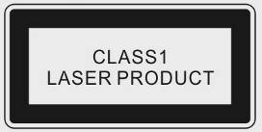
Klicaj sredi trikotnika opozarja uporabnika na pomembna navodila za delovanje in vzdrževanje (servisiranje) naprave, ki jih najdete v priloženi literaturi.
OPOZORILO!
Ko je naprava odprta, oddaja lasersko sevanje. V laserski žarek NE SMETE neposredno strmeti.
PAZLJIVO!
- Naprava je opremljena z nizkonapetostnim laserjem. Da ne poškodujete laserja, NE odpirajte naprave in je ne poskušajte popravljati. Za vsa popravila se obrnite na pooblaščeni servis.
- NE odstranite pokrova, da ne boste povzročili električnega udara. V notranjosti ni nobenih delov, ki bi jih lahko popravil uporabnik. Za vsa popravila se obrnite na usposobljeno osebje pooblaščenega servisa. Pred kakršnimi koli popravljalnimi deli ali če naprave dalj časa ne uporabljate, jo izključite iz električne vtičnice.
- Proizvajalec ni odgovoren za škodo, ki nastane pri zamenjavi delov ali spreminjanju naprave, ki jih ni izvedel proizvajalec ali pooblaščeni servis.

- Spoznajte svojo napravo

Zahvaljujemo se vam za nakup mobilnega digitalnega medijskega centra Prestigio PPDP 370 Twin. Izbrali ste odličen izdelek in upamo, da vas bo s svojimi zanimivimi funkcijami razveseljeval. Pred uporabo pozorno preberite navodila za uporabo in jih upoštevajte, da boste lahko izkoristili vse funkcije izdelka.

  - Varnostna navodila

Preden začnete uporabljati izdelek Prestigio PPDP 370 Twin, se prepričajte, da so upoštevana vsa varnostna navodila. Da boste pravilno uporabljali napravo, upoštevajte vse postopke, ki so opisani v teh navodilih.

Opozorilo: s tem simbolom so označena dejanja, kjer lahko uporabniki naprave z nepravilnim ravnanjem ali neupoštevanjem navodil poškodujejo sebe ali napravo.

- Ne poskušajte razstavljati ali spreminjati katerega koli dela naprave, ki ni opisan v teh navodilih.
- Naprava ne sme priti v stik z vodo ali drugimi tekočinami. Naprava NI odporna na nobeno tekočino.
- Če tekočina pride v notranjost naprave, jo takoj izključite z računalnika. Naprave ne smete več uporabljati, ker lahko pride do požara ali električnega udara. Obvestite prodajalca ali najbližji servisni center.
- Da ne boste povzročili električnega udara, naprave ne priključujte ali izključujte z mokrimi rokami.
- Naprave ne postavljajte v bližino izvora toplote in je ne izpostavljajte ognju ali vročini.
- Naprave nikoli ne postavljajte v bližino drugih naprav, ki oddajajo močno elektromagnetno polje. Izpostavljanje močnim magnetnim poljem lahko povzroči neprimerno delovanje ter poškodbo ali izgubo podatkov.

  - Zaščita avtorskih pravic

Izdelek vsebuje tehnologijo za zaščito avtorskih pravic, ki je zaščitena s patenti države ZDA in z drugimi pravicami intelektualne lastnine. Uporabo tehnologije za zaščito avtorskih pravic mora dovoliti podjetje Macrovision in je namenjena za zasebno uporabo in drugo omejeno predvajanje, razen če podjetje Macrovision določi drugače. Obratno inženirstvo ali razstavljanje je prepovedano.
DVD-predvajalniki in mediji so kodirani z regionalnimi kodami. Če se regionalna koda DVD-medija ne ujema z regionalno kodo predvajalnika, ga predvajalnik ne bo mogel predvajati. Izdelek Prestigio PPDP 370 Twin ima regionalno kodo 2 in je namenjen le za uporabo standardnih evropskih DVD-medijev.

  - Vsebina paketa
Slika | Opis | Količina
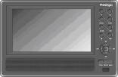 | DVD-predvajalnik Prestigio PPDP 370 Twin | 1
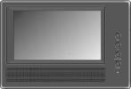 | Dodatni zaslon | 1
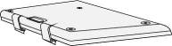 | Baterija | 1
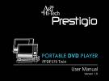 | Navodila za uporabo | 1
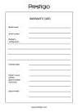 | Garancija | 1
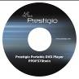 | Zgoščenka z dokumentacijo | 1
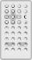 | Daljinski upravljalnik  (baterije so priložene) | 1
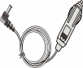 | Avtomobilski napajalnik | 1
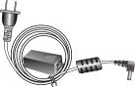 | Napajalni kabel in napajalnik AC | 1
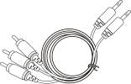 | Kabel avdio-video | 2
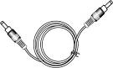 | Napajalni kabel | 1
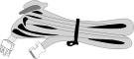 | Pasovi | 4
- Videz glavne enote

  - Pogled od spredaj

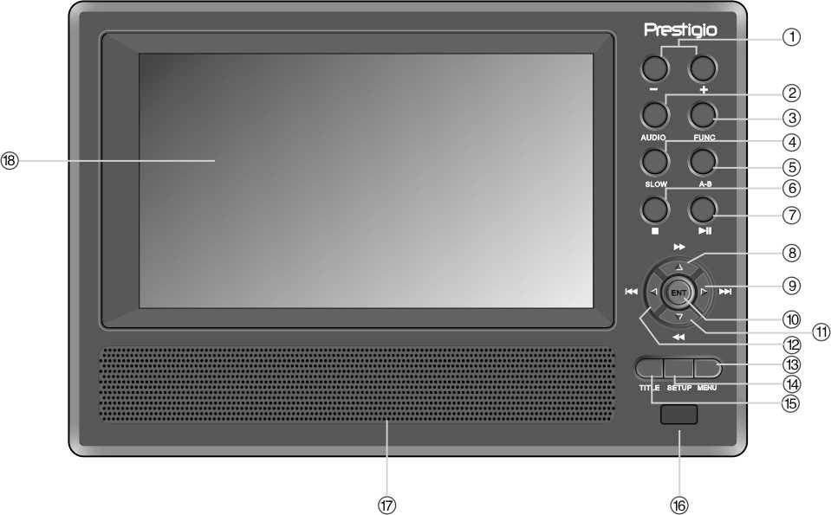

Številka | Ime tipke | Funkcija
1 | Tipka -/+ | Nastavite svetlost in barve zaslona.
2 | Tipka AUDIO | Med predvajanjem DVD-medija lahko izbirate med različnimi jeziki (potrebujete podnapise v različnih jezikih).
3 | Tipka FUNC | Spremenite lahko svetlobo in barvo zaslona. Če tipko zadržite 1-2 sekundi, lahko spreminjate razmerje zaslona med 16:9 in 4:3.
4 | Tipka SLOW | Zagnali boste upočasnjeno predvajanje.
5 | Tipka za ponavljanje  A-B | Predvajanje izbranega segmenta se bo ponavljalo.
6 | Tipka (USTAVI) | Ustavite predvajanje. Če pritisnete tipko , boste ponovno začeli predvajanje na mestu, kjer je bilo prej ustavljeno. Če želite poponoma ustaviti predvajanje, pritisnite tipko dvakrat.
7 | Tipka (PREDVAJANJE/PAVZA) | Pritisnite enkrat, da začasno ustavite predvajanje. Tipko pritisnite ponovno in nadaljujte predvajanje.
8 | Tipka ▲/ | Pritisnite, če se želite pomakniti višje ali predvajanje pospešiti naprej.
9 | Tipka ►/ | Pritisnite, če se želite pomakniti desno ali na naslednji seznam, datoteko ali poglavje.
10 | Tipka ENT | Pritisnite, če želite začeti predvajanje ali potrditi izbiro.
11 | Tipka ▼/ | Pritisnite, če se želite pomakniti nižje ali zavrteti predvajanje datoteke nazaj.
12 | Tipka ◄/ | Pritisnite, če se želite pomakniti levo ali na prejšnji seznam, datoteko ali poglavje.
13 | Tipka MENU | Pritisnite za vstop ali izhod iz menija.
14 | Tipka SETUP | Pritisnite za vstop ali izhod iz nastavitev sistema.
15 | Tipka TITLE | Pritisnite za vstop v naslovni meni, če je na voljo.
16 | Senzor za daljinsko upravljanje
17 | Zvočnik
18 | Zaslon LCD

  - Pogled z desne strani

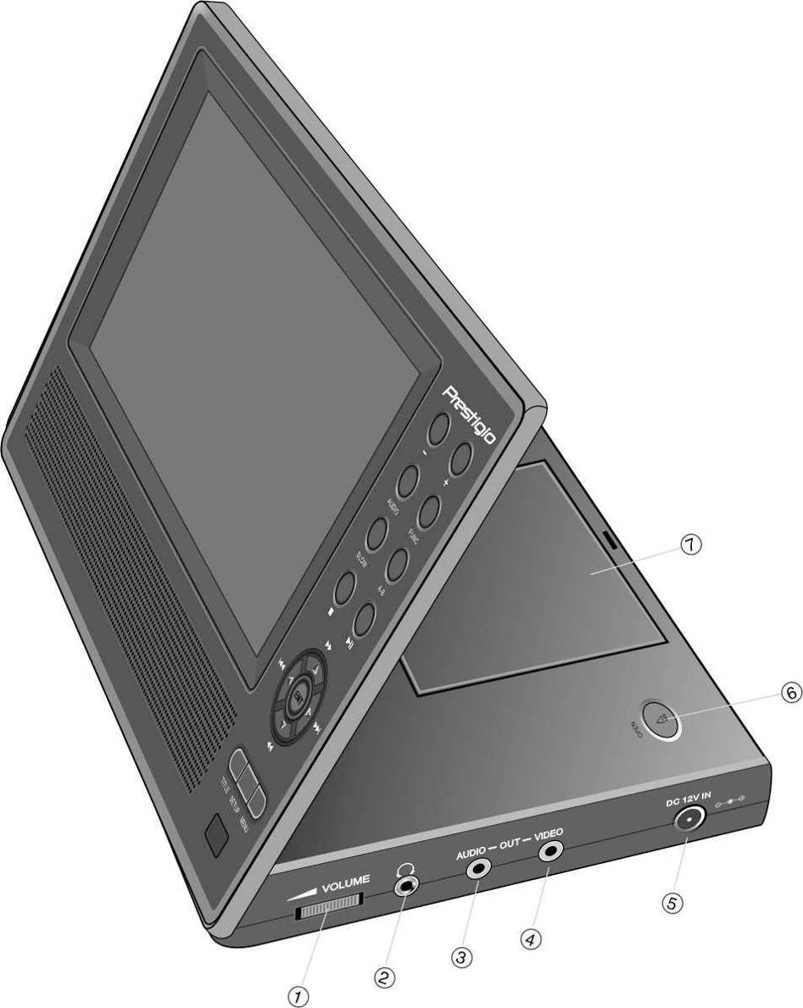
Številka | Ime tipke | Funkcija
1 | VOLUME (gumb za uravnavanje glasnosti) | Gumb zavrtite desno ali levo in nastavite glasnost slušalk ali zvočnika.
2 | Priključek za slušalke | Služi za priključitev slušalk. Ko so priključene slušalke, se zvočniki samodejno izključijo.
3 | AVDIOIZHOD | Služi za priključitev zunanjega ojačevalca.
4 | VIDEOIZHOD | Služi za priključitev zunanjega zaslona.
5 | Vhod 12 V DC | Služi za priključitev napajalnika AC ali avtomobilskega napajalnika.
6 | Tipka OPEN | Služi za odpiranje pokrova pogona.
7 | Pokrov podstavka pogona | Ko vstavite medij, pritisnite na pokrov, da boste zaprli pogon.
  - Pogled z leve strani

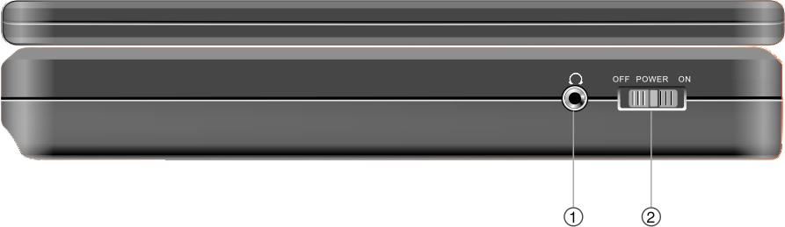

Številka | Ime tipke | Funkcija
1 | Priključek za slušalke | Služi za priključitev slušalk. Ko so priključene slušalke, se zvočniki samodejno izključijo.
2 | Stikalo Power | Premaknite stikalo, če želite vključiti ali izključiti napravo (ON/OFF).

  - Pogled s spodnje strani
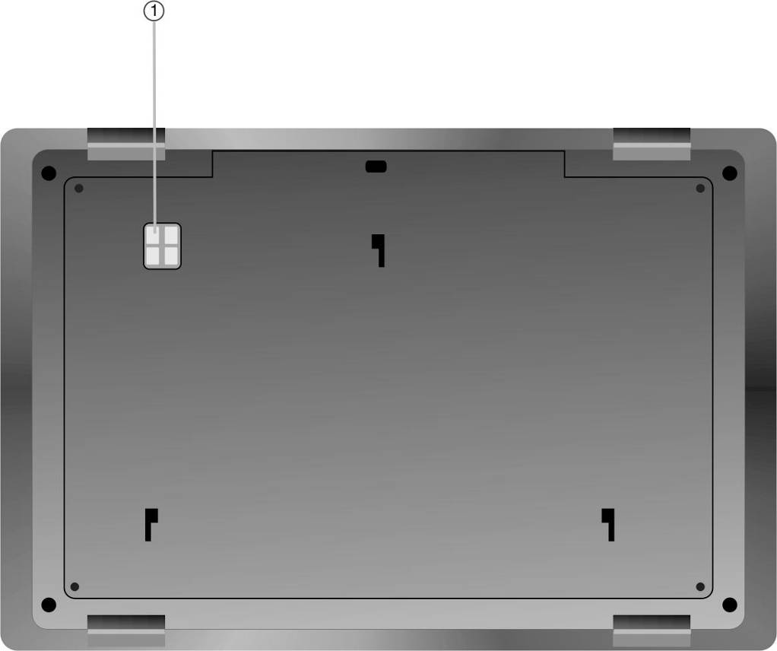
Številka | Ime tipke | Funkcija
1 | Vmesnik za polnjenje baterije | Služi za priključitev baterije, ki jo lahko polnite.
- Videz dodatnega zaslona

  - Pogled od spredaj
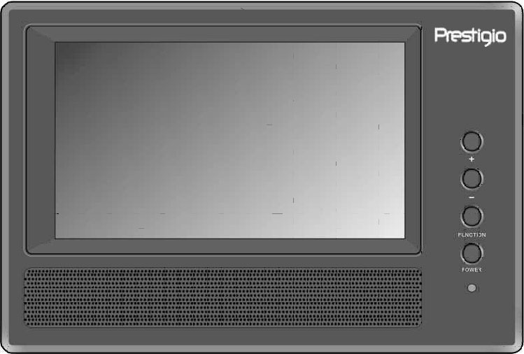
Številka | Ime tipke | Funkcija
1 | Tipka -/+ | Nastavite svetlost in barve zaslona.
2 | Tipka FUNC | Spremenite lahko svetlobo in barvo zaslona. Če tipko zadržite 1-2 sekundi, lahko spreminjate razmerje zaslona med 16:9 in 4:3.
3 | Stikalo Power | Vklop ali izklop stanja pripravljenosti.
4 | Indikator napajanja | V stanju pripravljenosti indikator sveti rdeče.
5 | Zvočnik
6 | Zaslon LCD

  - Pogled z desne strani
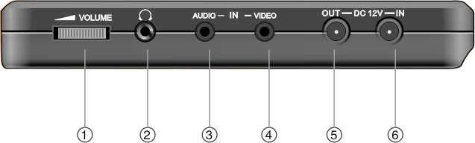
Številka | Ime tipke | Funkcija
1 | VOLUME (gumb za uravnavanje glasnosti) | Gumb zavrtite desno ali levo, da boste nastavili glasnost slušalk ali zvočnika.
2 | Priključek za slušalke | Služi za priključitev slušalk. Ko so priključene slušalke, se zvočniki samodejno izključijo.
3 | AVDIOVHOD | Služi za priključitev glavne enote za sprejemanje avdiosignala.
4 | VIDEOVHOD | Služi za priključitev glavne enote za sprejemanje videosignala.
5 | Vhod 12 V DC | Služi za priključitev napajalnika AC ali avtomobilskega napajalnika.
7 | Izhod 12 V DC | Služi za priključitev glavne enote za oddajanje napajanja.

  - Pogled s spodnje strani

Številka | Ime tipke | Funkcija
1 | Vmesnik za polnjenje baterije | Služi za priključitev baterije, ki jo lahko polnite.
- Pregled daljinskega upravljalnika

  - Funkcije tipk

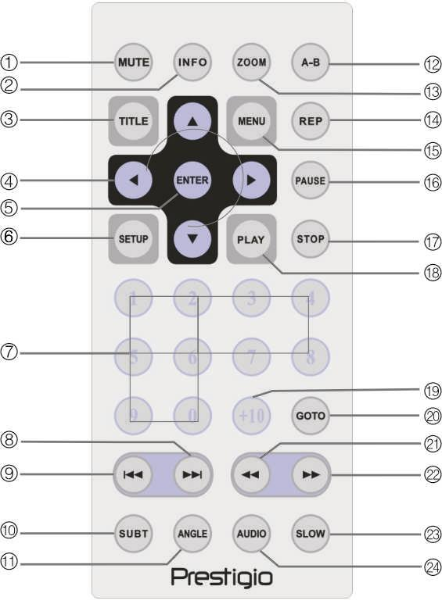

Številka | Ime tipke | Funkcija
1 | Tipka MUTE | Služi za vklop in izklop zvočnika.
2 | Tipka INFO | Pritisnite, da boste prikazali podrobnejše informacije. Pritisnite še enkrat za izhod.
3 | Tipka TITLE | Pritisnite za vstop v naslovni meni, če je na voljo.
4 | Smerne tipke  ▲▼►◄ | Služijo za pomikanje med različnimi možnostmi.
5 | Tipka ENTER | Pritisnite, če želite začeti predvajanje ali potrditi izbiro.
6 | Tipka SETUP | Pritisnite za vstop ali izstop iz nastavitev sistema.
7 | Številke od 0 do 9 | Tipke za izbiro številk.
8 | Tipka naprej  | Pritisnite, če želite prikazati naslednji seznam, datoteko ali poglavje.
9 | Tipka nazaj  | Pritisnite, če želite prikazati prejšnji seznam, datoteko ali poglavje.
10 | Tipka SUBT | Pritisnite za izbiranje jezika podnapisov (potrebujete podnapise v različnih jezikih). Pritisnite še enkrat za izhod.
11 | Tipka ANGLE | Pritisnite za izbiranje kota kamere (potrebujete funkcijo nastavljanja kota kamere).
12 | Tipka A-B | Predvajanje izbranega segmenta se bo ponavljalo.
13 | Tipka ZOOM | Prikaz funkcij približevanja in oddaljevanja.
14 | Tipka REP | Nastavitev različnih načinov ponavljanja in mešanega predvajanja.
15 | Tipka MENU | Med predvajanjem lahko odprete ali zaprete glavni meni.
16 | Tipka PAUSE | Začasno ustavite predvajanje. S pritiskom na tipko PLAY ponovno začnete predvajanje.
17 | Tipka STOP | Ustavite predvajanje. Pritisnite tipko PLAY, če želite predvajanje nadaljevati, kjer ste ga prekinili. Če dvakrat pritisnete tipko STOP, boste predvajanje popolnoma ustavili.
18 | Tipka PLAY | Pritisnite za začetek predvajanja.
19 | Tipka +10 | Pritisnite za izbiro številk večjih od 9.
20 | Tipka GOTO | Pritisnite, če želite preskočiti na želen naslov, poglavje ali čas.
21 | Tipka za previjanje nazaj  | Med predvajanjem pritisnite za previjanje nazaj.
22 | Tipka za previjanje naprej  | Med predvajanjem pritisnite za previjanje naprej.
23 | Tipka SLOW | Zagnali boste upočasnjeno predvajanje.
24 | Tipka AUDIO | Med predvajanjem DVD-medija lahko izbirate med različnimi jeziki (potrebujete podnapise v različnih jezikih).

  - Vstavljanje baterije

Baterija za daljinski upravljalnik je priložena. Upoštevajte spodnje korake in zamenjajte baterijo.

- Pritisnite in zadržite stranski del ležišča za baterijo in ga nato potegnite iz daljinskega upravljalnika, kot prikazuje slika. | 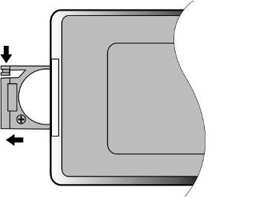
- V ležišče vstavite baterijo tipa CR2025 3 V, tako da bo oznaka (+) obrnjena proti hrbtnemu delu upravljalnika. | 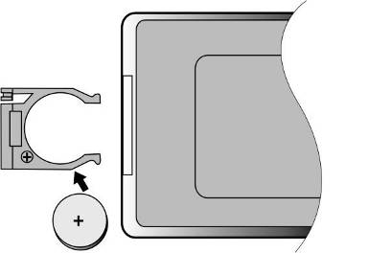
- Ležišče z baterijo vstavite nazaj v daljinski upravljalnik. Preverite, ali je ležišče pravilno vstavljeno. | 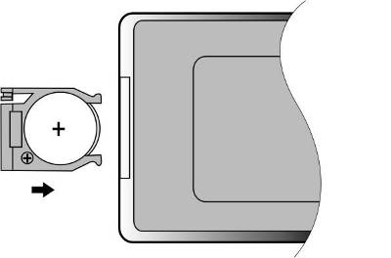
PAZLJIVO!
- Daljinskega upravljalnika NE izpostavljajte neposredni sončni svetlobi.
- Baterije NE razstavljajte, ponovno polnite ali segrevajte.
- Izpraznjeno baterijo takoj zamenjajte, da bo daljinski upravljalnik pravilno deloval.

- Povezovanje sistema

OPOZORILO!
- Televizijski aparat, DVD-predvajalnik in podobne naprave najprej izključite in jih šele nato priključite na enoto.
- Prepričajte se, da se pri povezovanju barvne oznake na enoti in napravah ujemajo.

  - Povezovanje s televizijskim aparatom

Na spodnji sliki si oglejte povezavo med napravo Prestigio PPDP 370 Twin in televizijskim aparatom s pomočjo kabla avdio-video.

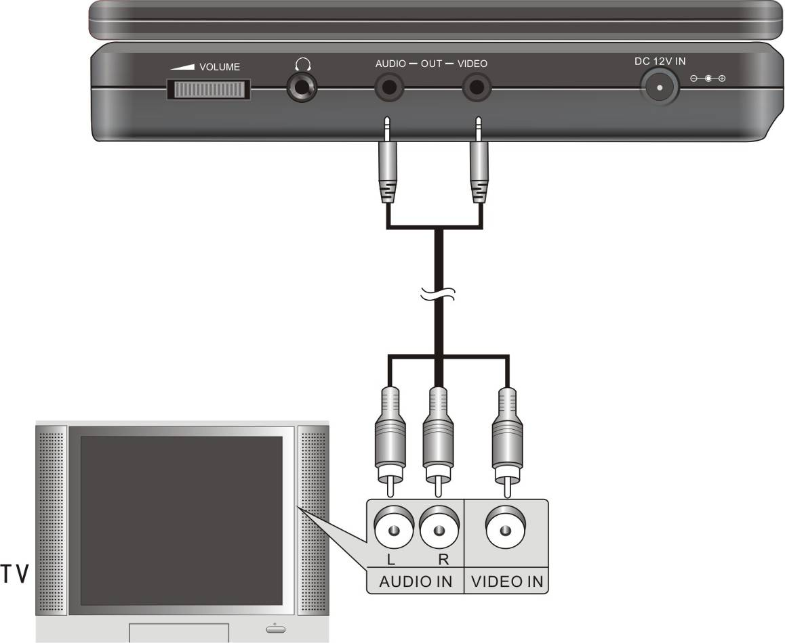

  - Povezovanje z ojačevalcem

Na spodnji sliki si oglejte povezavo med napravo Prestigio PPDP 370 Twin in ojačevalnikom s pomočjo kabla avdio-video.
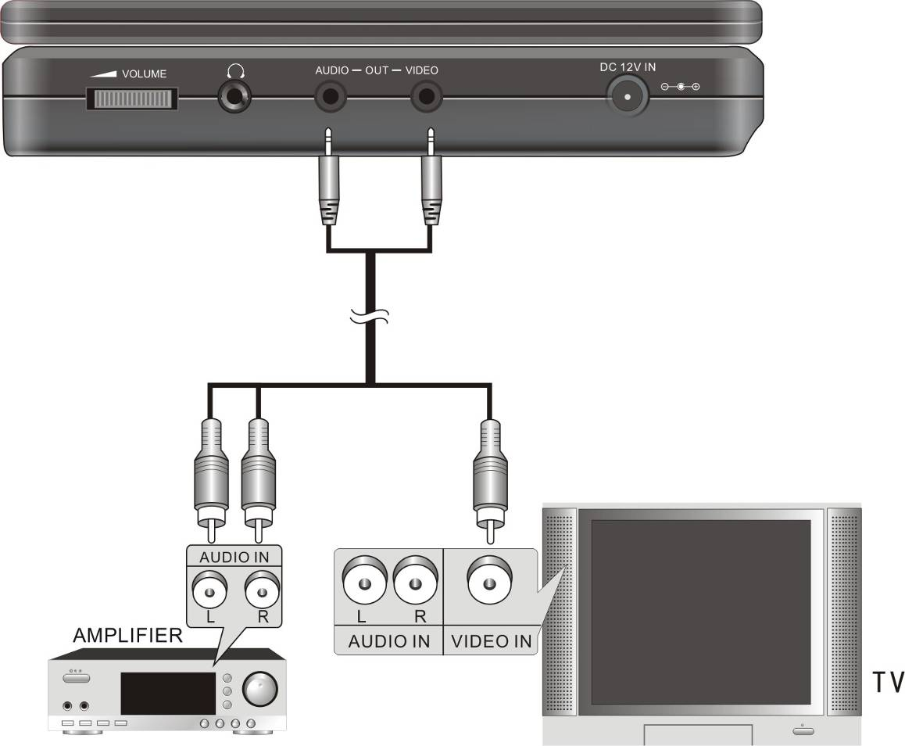

  - Povezovanje s slušalkami

Na spodnji sliki si oglejte povezavo med napravo Prestigio PPDP 370 Twin in slušalkami.
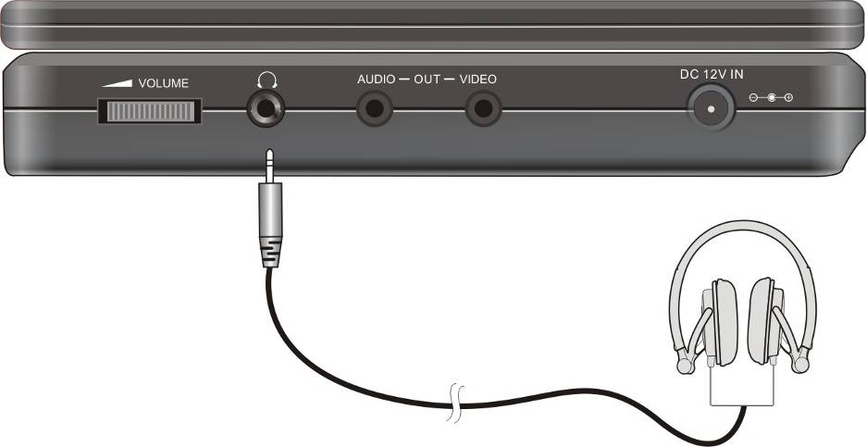

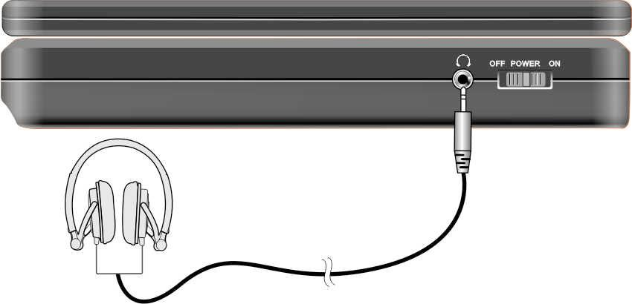
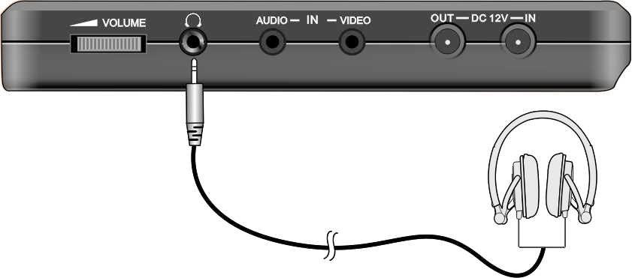
OPOZORILO!
Pri previsoki glasnosti zvoka si lahko poškodujete sluh. Preden priključite slušalke, utišajte zvok in ga šele nato nastavite na ustrezno stopnjo glasnosti.
  - Povezovanje z napajalnikom AC

Na spodnji sliki si oglejte povezavo med napravo Prestigio PPDP 370 Twin in napajalnikom AC za napajanje enote.
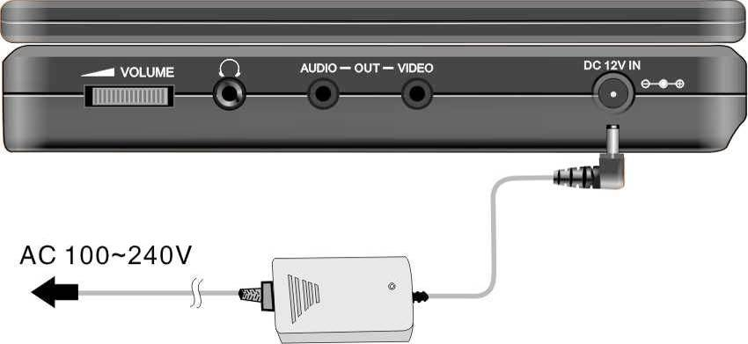

  - Povezovanje z avtomobilskim napajalnikom

Na spodnji sliki si oglejte povezavo med napravo Prestigio PPDP 370 Twin in avtomobilskim napajalnikom za napajanje enote v avtomobilu.
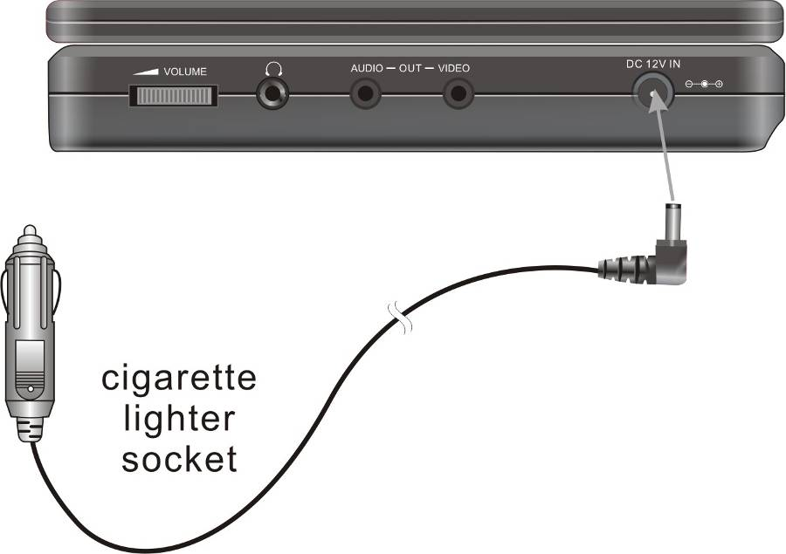
Vtičnica za avtomobilski vžigalnik
OPOZORILO!
- Preden zaženete motor avtomobila, napravo Prestigio PPDP 370 Twin izključite iz avtomobilskega napajalnika.
- Med vožnjo nikoli NE upravljajte naprave in ne glejte vsebine, ki jo naprava predvaja.
- Za boljšo kakovost predvajanja izberite pravilen kot za gledanje.
  - Povezovanje z glavno enoto

Na spodnji sliki si oglejte povezavo med napravo Prestigio PPDP 370 Twin in dodatnim zaslonom. Napajalnik priključite le na dodatni zaslon. Dodatni zaslon s priloženim napajalnim kablom priključite na glavno enoto. Obe enoti povežite s priloženim kablom avdio-video.

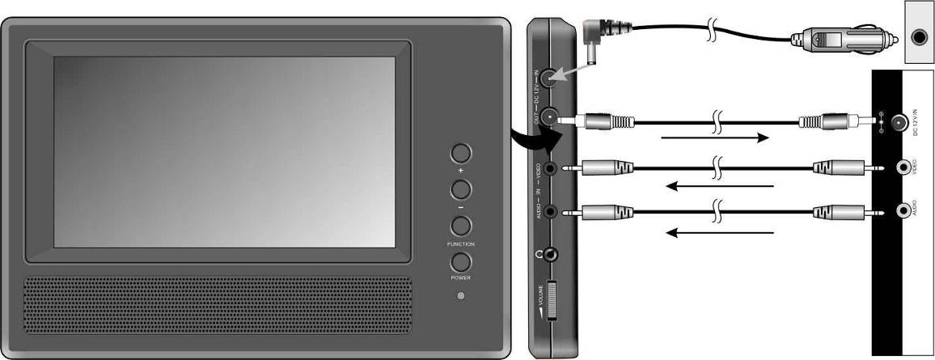

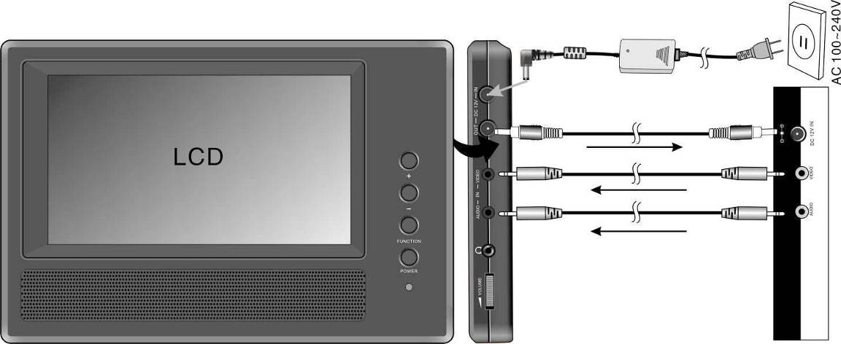

- Delovanje baterije

  - Vstavljanje in odstranjevanje baterije

- Z eno roko primite glavno enoto, da se ne bo premikala. Plastična zatiča na bateriji poravnajte z ustreznimi odprtinami na enoti in baterijo potisnite proti enoti. | 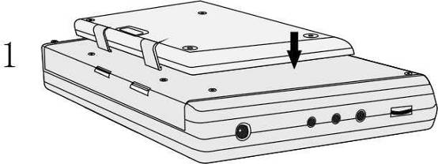
- Baterijo potiskajte, dokler se ne zaskoči. | 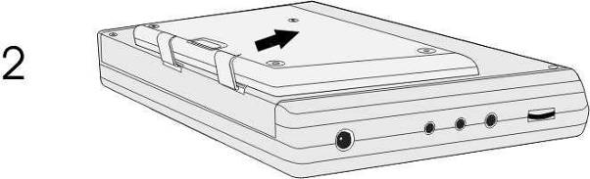
- Da odstranite baterijo, pritisnite in zadržite sprostitveno zaponko, kot prikazuje skica 1.  - Nežno potisnite baterijo proti vrhu enote, kot prikazuje skica 2. | 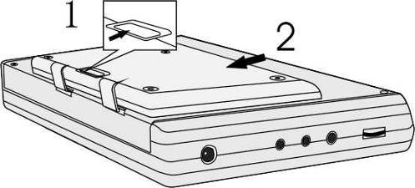

  - Polnjenje baterije

Priložena baterija je litij-polimerska baterija, ki jo lahko polnite. Pred prvo uporabo baterijo do konca napolnite. Pri normalnih pogojih polnjenje baterije traja približno pet ur. Polna baterija omogoča dve in pol uri delovanja glavne enote, vendar je to odvisno od datotek, ki se predvajajo.
OPOZORILO!
- Če baterije ne uporabljate, jo odstranite z naprave.
- Preden baterijo namestite na enoto, jo do konca napolnite.
- Baterijo uporabljajte in polnite le pri temperaturah med 0 °C in 37 °C.
- Baterije ne izpostavljajte virom, ki sevajo toploto.
- Okrog baterije mora biti dovolj prostora za prezračevanje, da se ne bo pregrela.

- Združljivost programske opreme

  - Združljivi mediji

Medij | Logotip medija | Velikost medija | Čas predvajanja/  Predvajanje strani
DVD |  | 12 cm | 133 min (SS-SL)
DVD |  | 12 cm | 242 min (SS-DL)
DVD |  | 12 cm | 266 min (DS-SL)
DVD |  | 12 cm | 484 min (DS-DL)
DVD |  | 8 cm | 41 min (SS-SL)
DVD |  | 8 cm | 75 min (SS-DL)
DVD |  | 8 cm | 82 min (DS-SL)
DVD |  | 8 cm | 150 min (DS-DL)
CD |  | 12 cm | 74 min
CD |  | 8 cm | 20 min
JPEG | brez | 12 cm | /

  - Vzdrževanje medijev

- Pravilno ravnanje z mediji
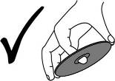
Ne dotikajte se površine medijev, ker se lahko poškodujejo.

- Čiščenje medijev
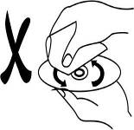
Prstni odtisi ali madeži na mediju lahko poslabšajo kakovost slike ali zvoka. S čisto mehko krpo obrišite površino medija. Trdovratnejše madeže ali prstne odtise lahko odstranite tudi s krpo, ki jo namočite v razredčeno nevtralno čistilo.
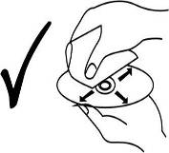
Medija ne čistite s krožnimi gibi (sosrednje praske na površini diska lahko povzročijo motnje). Nežno obrišite medij z gibi od središča proti zunanjemu robu, kot prikazuje slika na desni.

- Splošne funkcije

Pred prvo uporabo naprave Prestigio PPDP 370 Twin pazljivo preberite spodnja navodila.
OPOZORILO: NE predvajajte medijev slabe kvalitete, ker lahko poškodujete lečo.

  - Pred predvajanjem
  - S priloženim napajalnikom napravo Prestigio PPDP 370 Twin priključite na napajanje ali stensko vtičnico.
  - Stikalo za vklop (Power) pomaknite na položaj ON in vključite napravo.
  - Pritisnite tipko OPEN in oprite pokrov pogona. Medij s potiskano stranjo navzgor položite na podstavek pogona. Zaprite pokrov pogona.
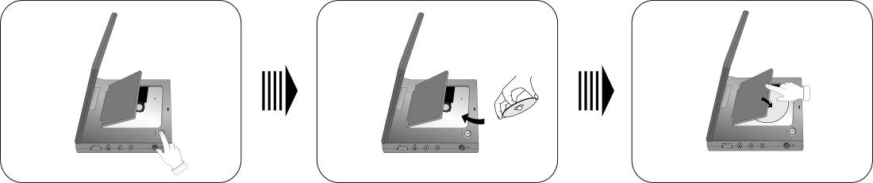
  - Naprava bo začela samodejno predvajati medij.
  - Nastavite glasnost, tako da z gumbom za uravnavanje glasnosti na desni strani enote pred predvajanjem nastavite ustrezno stopnjo glasnosti.
  - Stikalo za vklop (Power) potisnite na položaj OFF in izključite napravo.

  - Nastavljanje razmerja zaslona

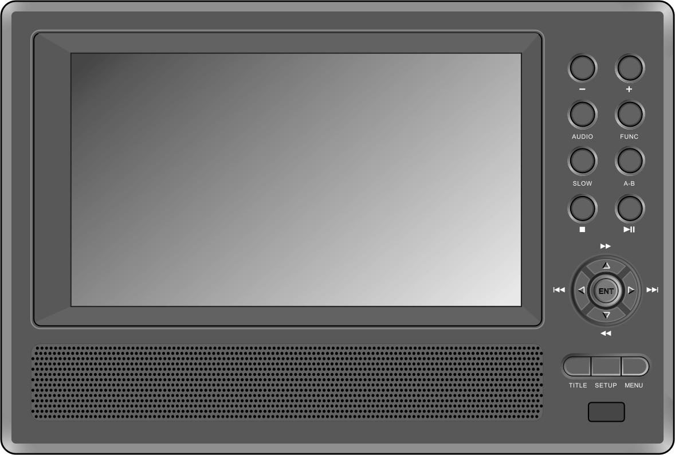
Pritisnite tipko FUNC, da boste spremenili svetlost in barvo zaslona. S tipkama + in - na sprednji plošči nastavite želeno svetlost in barvo. Če tipko FUNC zadržite, boste spremenili razmerje zaslona med 16:9 in 4:3. Spodnje slike prikazujejo enostavne primere.
Tipka FUNC
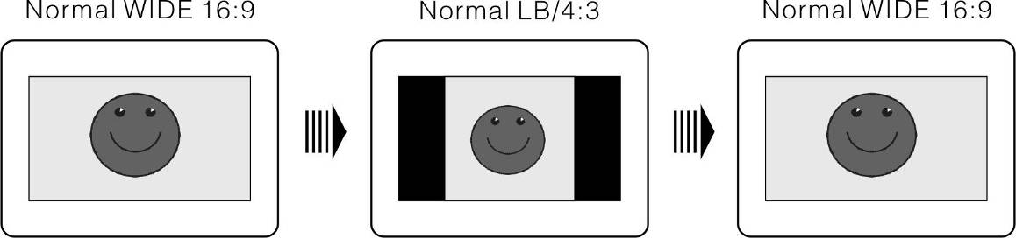
- Funkcije predvajanja DVD-medijev

Tipka ENTER/ENT
Pritisnite ENTER/ENT in začnite predvajanje. S smernimi tipkami ▲▼►◄ ali številkami 0-9 izberite želen naslov ali poglavje.
Tipka PAUSE/

Pritisnite PAUSE/
in začasno ustavite predvajanje. Za nadaljevanje predvajanja pritisnite PLAY/
.

Tipka STOP/
Med predvajanjem enkrat pritisnite Stop/ in ustavite predvajanje. Pritisnite PLAY/
in predvajanje se bo nadaljevalo, kjer ste ga ustavili. Če dvakrat pritisnete STOP/, predvajanje popolnoma ustavite. Če sedaj pritisnete PLAY/
, se predvajanje začne od začetka datoteke.
Tipka ZOOM
Večkrat pritisnite ZOOM za učinke približevanja (1x, 2x, 3x) in vrnitev na normalno predvajanje.

Tipka A-B
Pritisnite A-B in nastavite začetno točko A. Pritisnite tipko drugič in določite končno točko B. Predvajanje odseka med A in B se bo ponavljalo. Tipko pritisnite še enkrat in ustavite funkcijo ponavljanja med A-B.

Tipka TITLE
Med predvajanjem pritisnite TITLE, da se vrnite v naslovni meni. S smernimi tipkami ▲▼►◄ izberite naslov ali poglavje, ki ga želite predvajati, in s tipko ENTER/ENT potrdite izbiro ali s številkami 0-9/+10 izberite želen naslov ali poglavje.

Tipka MENU
Med predvajanjem pritisnite MENU in se vrnite v glavni meni. S smernimi tipkami ▲▼►◄ izberite naslov/poglavje, ki ga želite predvajati, in z ENTER/ENT potrdite izbiro ali s številkami 0-9/+10 izberite želen naslov ali poglavje.

Tipki /
S tipko  se pomaknete na začetek prejšnjega poglavja. S tipko  predvajate naslednje poglavje.

Tipki /
Pritisnite tipko  za hitro previjanje naprej. Pritisnite tipko  za previjanje nazaj. Če tipki pritisnete večkrat, povečujete hitrost previjanja na 2x, 4x, 8x, 16x in končno preklopite na normalno predvajanje. Pritisnite PLAY/
in vključite normalno predvajanje.
Tipka SLOW
Pritisnite SLOW in upočasnite predvajanje. Če pritisnete večkrat, upočasnjujete predvajanje na 1/2, 1/4, 1/6, 1/8 in končno preklopite na normalno predvajanje. Pritisnite PLAY/
in preklopite nazaj na normalno predvajanje.
Tipka INFO
Pritisnite INFO za prikaz podrobnih informacij o datoteki. Pritisnite še enkrat za izhod.

Tipka AUDIO
DVD-mediji lahko vsebujejo do 8 zvočnih kanalov. Med predvajanjem pritisnite AUDIO in izberite zvočni kanal. Ob vsakem pritisku na tipko bo prikazan naslednji zvočni kanal, ki je na voljo na DVD-mediju.
OPOMBA: funkcija je na voljo le pri DVD-medijih, ki imajo več zvočnih kanalov.

Tipka SUBT button
Pritisnite SUBT in izberite enega izmed jezikov podnapisov ali izključite prikazovanje podnapisov med predvajanjem. Na DVD-medij lahko shranite do 32 različnih podnapisov.
OPOMBA: funkcija je na voljo le pri DVD-medijih, ki podpirajo več podnapisov.

Tipka REP
Pritisnite REP za izbiro ponavljanja, npr. ponavljanje poglavja, naslova ali prekinitev ponavljanja.
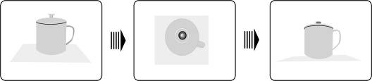

Tipka ANGLE
Pritisnite ANGLE za vklop funkcije predvajanja iz različnih kotov, ki omogoča ogled določenega prizora iz različnih kotov (le pri datotekah, ki so posnete s to funkcijo). Oglejte si naslednji primer.

Pritisnite tipko ANGLE in izberite želen kot. Če je za določen prizor na voljo več kotov za ogled, si jih lahko ogledate s pritiskanjem na to tipko.
OPOMBA: funkcija je na voljo le za medije, ki imajo vsebino posneto iz različnih kotov.

Tipka GOTO
Pritisnite GOTO in izberite želen naslov, poglavje ali čas začetka predvajanja. S smernima tipkama ▲▼ označite naslov, poglavje ali čas. S številkami 0-9/+10 vnesite številko želenega naslova, poglavja ali časa in vnos potrdite s tipko ENTER/ENT. Še enkrat pritisnite tipko, da prekinete predvajanje.

- Funkcije predvajanja CD-medijev

Ko medij vstavite v enoto, se bo samodejno zagnal. Prikazal se bo zaslon za predvajanje in datoteke se bodo samodejno predvajale po vrstnem redu na mediju. S tipkama / izberite datoteko ali s številkami 0-9/+10 vnesite številko želene pesmi in z ENTER/ENT potrdite predvajanje.

Tipka PAUSE/
Pritisnite PAUSE/
in začasno ustavite predvajanje. Nato pritisnite PLAY/
, da se bo predvajanje nadaljevalo.

Tipka STOP/
Med predvajanjem enkrat pritisnite Stop/ in ustavite predvajanje. Pritisnite PLAY/
in predvajanje se bo nadaljevalo, kjer ste ga ustavili. Če dvakrat pritisnete STOP/, predvajanje popolnoma ustavite. Če sedaj pritisnete PLAY/
, se predvajanje začne od začetka datoteke.

Tipki  /
Pritisnite tipko  za hitro previjanje naprej. Pritisnite tipko  za previjanje nazaj. Če tipki pritisnete večkrat, povečujete hitrost previjanja na 2x, 4x, 8x, 16x in končno preklopite na normalno predvajanje. Pritisnite PLAY/
in ponovno vključite normalno predvajanje.
Tipki /
S tipko  se pomaknete na začetek prejšnjega poglavja. S tipko  predvajate naslednje poglavje.
Tipka REP
Pritisnite REP za izbiro ponavljanja, npr. ponavljanje poglavja, naslova ali prekinitev ponavljanja.

Tipka A-B
Pritisnite A-B in nastavite začetno točko A. Pritisnite tipko drugič in določite končno točko B. Predvajanje odseka med A in B se bo ponavljalo. Tipko pritisnite še enkrat in ustavite funkcijo ponavljanja med A-B.

Tipka GOTO
Pritisnite GOTO in izberite želen naslov, poglavje ali čas začetka predvajanja. S smernima tipkama ▲▼ označite naslov, poglavje ali čas. S številkami 0-9/+10 vnesite številko naslova, poglavja ali časa in vnos potrdite s tipko ENTER/ENT. Še enkrat pritisnite tipko, da prekinete predvajanje.

- Funkcije predvajanja datotek JPEG

- Pred predvajanjem datotek JPEG

Ko v pogon vstavite medij z datotekami JPEG, se bo samodejno zagnal.
Prikazana vsebina bo razdeljena na korensko mapo in podmape. Za vstop pritisnite tipko ENTER/ENT. S smernima tipkama ▲▼ izberite želeno mapo in izbiro potrdite s tipko ENTER/ENT.
Ko odprete izbrano podmapo, se prikažejo slike formata JPEG. S smernima tipkama ▲▼ izberite sliko in jo s tipko ENTER/ENT prikažite.
S smernima tipkama ▲▼ označite in pritisnite ENTER/ENT, da se vrnete v zadnjo mapo/seznam.
OPOMBA: na mediju so lahko tudi datoteke drugih formatov (ne le JPEG).

- Filter in nastavitev funkcije ponavljanja
V zaslonu prikaza mape s smernimi tipkami ▲▼►◄ označite funkcijo FILTER. Upoštevajte spodnje korake in spremenite nastavitve.
Pritisnite tipko ENTER/ENT in odprite meni z nastavitvami.
S smernima tipkama ▲▼ izberite možnost, kjer želite spremeniti nastavitve.
Pritisnite ENTER/ENT za izbiro ali prekinitev.
Pritisnite tipko ◄ za izhod.
V zaslonu prikaza mape s smernimi tipkami ▲▼►◄ označite funkcijo REPEAT in na daljinskem upravljalniku pritisnite tipko ENTER/ENT ali REP, da si ogledate vse nastavitve.

Tipka STOP/

Med predvajanjem pritisnite Stop/, da se vrnete v zaslon prikaza mape. Pritisnite tipko PLAY/
in ponovno vključite normalno predvajanje.

Tipka PAUSE/
Pritisnite PAUSE/
in začasno ustavite predvajanje. Nato pritisnite PLAY/
, da se bo predvajanje nadaljevalo.

Tipki /
Pritisnite tipko  za ogled prejšnje slike.
Pritisnite tipko  za prikaz naslednje slike.
Tipka REP
Pritisnite REP za izbiro ponavljanja, npr. ponavljanje ene slike, celotne mape ali prekinitev ponavljanja.
Vrtenje slike

Med predvajanjem slike s smernimi tipkami ▲▼►◄ zavrtite trenutno izbrano sliko.
Pritisnite tipko ► in zavrtite izbrano sliko za 90 stopinj v smeri urinega kazalca, kot prikazuje slika.

Pritisnite tipko ▼ in zavrtite izbrano sliko za 180 stopinj v smeri urinega kazalca, kot prikazuje slika.

Pritisnite tipko ◄ in zavrtite izbrano sliko za 270 stopinj v smeri urinega kazalca, kot prikazuje slika.

- Nastavitve sistema

Po spodnjih navodilih spremenite privzete nastavitve ter nastavite delovanje naprave, kot želite sami.
Spodnji koraki prikazujejo spreminjanje nastavitev naprave.
Pritisnite tipko SETUP in prikazal se bo meni z nastavitvami.
S smernima tipkama ◄/► izberite zavihek menija, kjer želite spremeniti nastavitve. S tipko ENTER/ ENT ali ▼ vstopite v meni ali potrdite izbiro.
S tipko ◄ se vrnete v prejšnji meni. Med spreminjanjem nastavitev kadar koli pritisnite SETUP, da zapustite meni za prilagajanje nastavitev.

- Nastavitev jezika
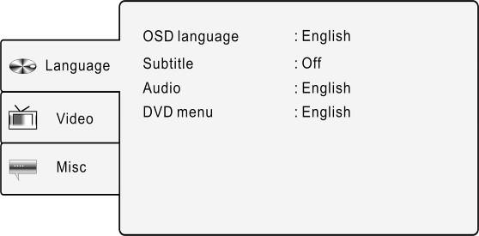 | Pritisnite tipko SETUP in s smernima tipkama ▲▼ izberite zavihek Language (Jezik). Prikazal se bo zavihek, kot ponazarja slika na levi.
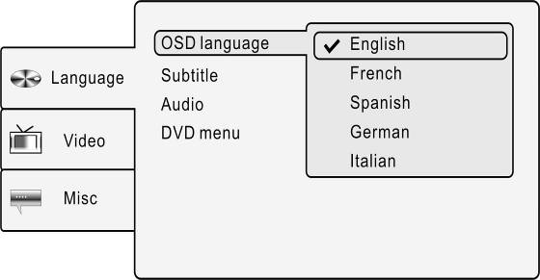 | 1. Jezik prikaza zaslona (OSD language)  Nastavite, v kakšnem jeziku se bodo prikazovala sporočila na zaslonu.  S tipkama ▲▼ označite OSD language in s tipko ENTER/ ENT ali ► potrdite izbiro. S tipkama ▲▼ izberite želen jezik in z ENTER/ENT potrdite izbiro ter zapustite možnost.
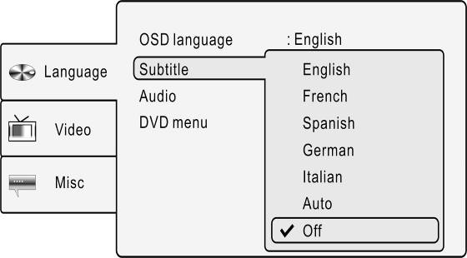 | 2. Podnapisi (Subtitle)  S to možnostjo nastavite jezik podnapisov. S tipkama ▲▼ označite Subtitle in s tipko ENTER/ENT ali ► potrdite izbiro. S tipkama ▲▼ izberite želen jezik podnapisov in z ENTER/ENT potrdite izbiro ter zapustite možnost.
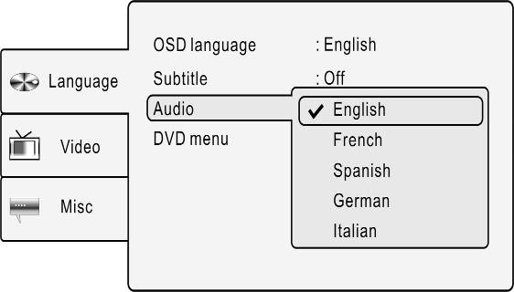 | 3. Avdio  S to možnostjo nastavite jezik tonskega predvajanja. S tipkama ▲▼ označite Audio in s tipko ENTER/ENT ali ► potrdite izbiro. S tipkama ▲▼ izberite želen jezik tonskega predvajanja in z ENTER/ENT potrdite izbiro ter zapustite možnost.
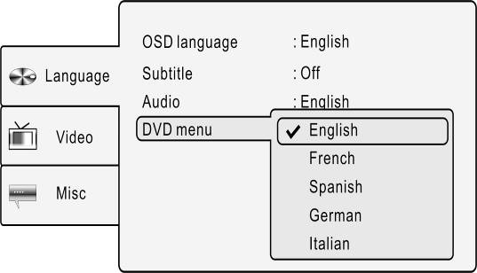 | 4. Meni DVD (DVD menu)  S to možnostjo nastavite jezik menija medija. S tipkama ▲▼ označite DVD menu in s tipko ENTER/ENT ali ► potrdite izbiro. S tipkama ▲▼ izberite želen jezik menija medija in z ENTER/ENT potrdite izbiro ter zapustite možnost.

- Nastavitev videopredvajanja

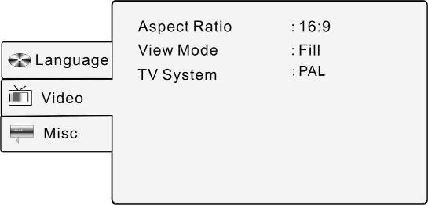 | Pritisnite SETUP in s smernima tipkama ▲▼ izberite zavihek Video, ki ga prikazuje slika na levi.
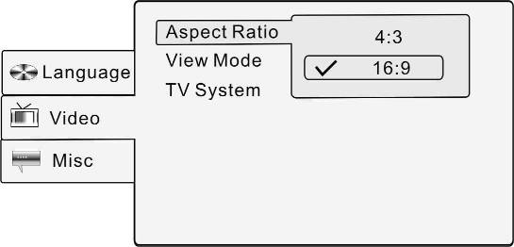 | 1. Razmerje zaslona (Aspect Ratio)  S tipkama ▲▼ označite Aspect Ratio in s tipko ENTER/ENT ali ► potrdite izbiro. S tipkama ▲▼ izberite med možnostjo 4:3 ali 16:9 in z ENTER/ENT potrdite izbiro ter zapustite možnost.
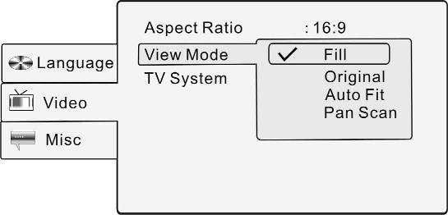 | 2. Način prikaza (View Mode)  S to možnostjo nastavite način prikaza zaslona. S tipkama ▲▼ označite View Mode in s tipko ENTER/ENT ali ► potrdite izbiro. S tipkama ▲▼ izberite ustrezen način prikaza in z ENTER/ENT potrdite izbiro.
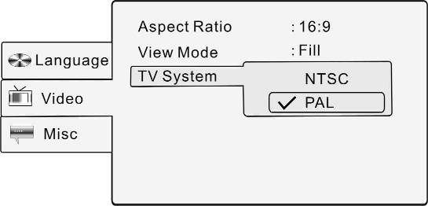 | 3. Sistem TV (TV System)  S to možnostjo prilagodite TV-standard. S tipkama ▲▼ označite TV System in s tipko ENTER/ ENT ali ► potrdite izbiro. S tipkama ▲▼ izberite želen TV-sistem in z ENTER/ENT potrdite izbiro ter zapustite možnost.
- Druge nastavitve

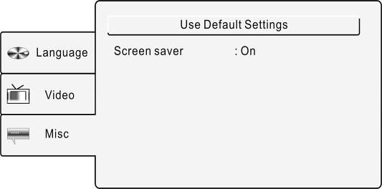 | Pritisnite tipko SETUP in s smernima tipkama ▲▼ izberite zavihek Misc, ki ga prikazuje slika na levi.
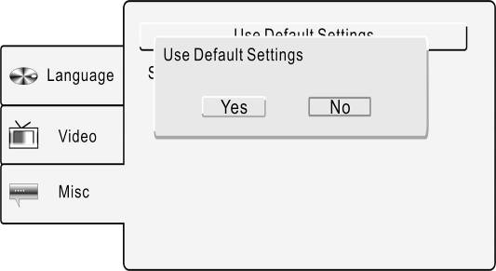 | 1. Privzete nastavitve (Use Default Setting)  S to možnostjo ponovno nastavite privzete nastavitve. S tipkama ▲▼ označite Use Default Setting in s tipko ENTER/ENT ali ► potrdite izbiro. S tipkama ▲▼ izberite Yes (Da) in z ENTER/ENT potrdite izbiro ali pritisnite No (Ne), če želite preklicati dejanje.
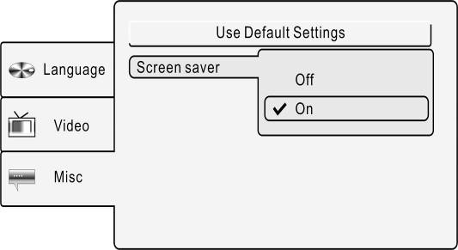 | 2. Ohranjevalnik zaslona (Screen Saver)  S to možnostjo vključite ali izključite ohranjevalnik zaslona. S tipkama ▲▼ označite Screen Saver in s tipko ENTER/ ENT ali ► potrdite izbiro. S tipkama ▲▼ izberite On (Vključi) ali Off (Izključi) in z ENTER/ENT potrdite izbiro ter zapustite možnost.

- Uporaba pritrjevalnih pasov

Upoštevajte spodnja navodila za namestitev naprave Prestigio PPDP 370 Twin na naslonjalo za glavo na avtomobilskem sedežu.
- Napravo s spodnjo stranjo navzgor položite na mehko in ravno podlago.
- Razrahljajte pas in odstranite zaponko.
- Pas vstavite skozi luknjo, kot je prikazano na sliki 1. Prepričajte se, da bo notranja stran pasu obrnjena navzgor.
- Na pas nataknite zaponko, kot prikazujeta sliki 2 in 3. Preden napravo namestite na naslonjalo za glavo, preverite, ali je zunanja stran zaponke obrnjena navzgor.

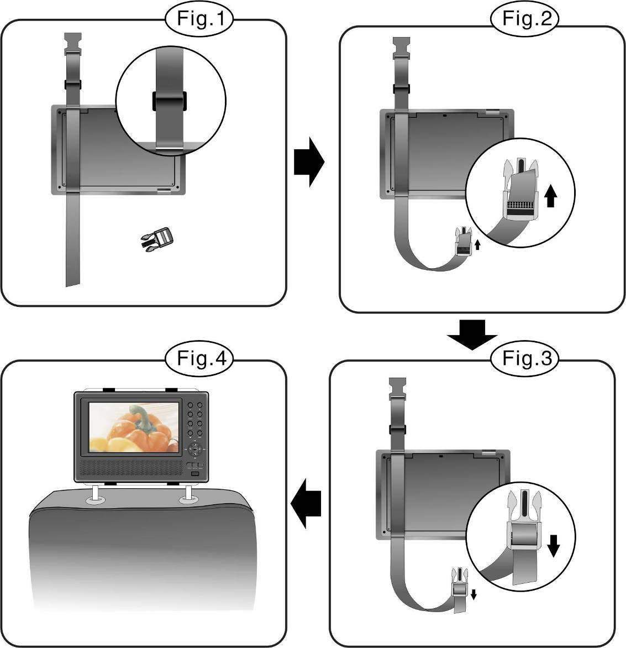

- Zgornje korake ponovite še za drugi pas.
- Nastavite pasova na takšno dolžino, da bosta ustrezala naslonjalu za glavo na avtomobilskem sedežu.
- Napravo s pasovoma pritrdite na naslonjalo, kot prikazuje slika 4. Pazite, da bosta pasova nameščena med kovinskima podporama naslonjala.

OPOZORILO: spodnji sliki prikazujeta zunanjo in notranjo stran zaponk in pasu.

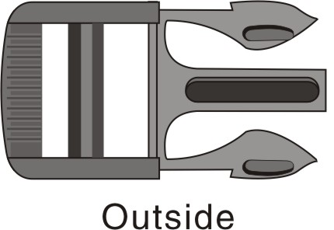  Zunanja stran | 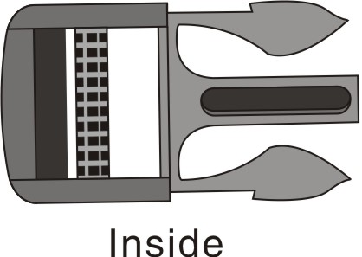  Notranja stran
  Zunanja stran |   Notranja stran

- Odpravljanje težav

Korake v spodnji tabeli uporabljajte za reševanje enostavnih težav, preden se obrnete na pooblaščeni servis.
OPOZORILO!
Če naprava ne deluje pravilno, jo takoj izključite in odklopite napajalnik. Naprave ne sme popravljati nepooblaščen serviser, saj se tako lahko poškoduje.

TEŽAVA | MOŽEN VZROK | MOŽNA REŠITEV
Enota se ne odziva na medije. | Pokrov pogona za medije ni pravilno zaprt. | Zaprite pokrov in čvrsto pritisnite, da bo res zaprt.
Enota se ne odziva na medije. | V pogonu ni medija. | Vstavite medij z vsebino, ki jo enota lahko predvaja.
Enota se ne odziva na medije. | Medij ni vstavljen s potiskano stranjo navzgor. | Medij vstavite v pogon s potiskano stranjo navzgor.
Enota se ne odziva na medije. | Medij je mogoče umazan ali spraskan. | Očistite stran s podatki in preprečite napačno branje z medija.
Enota se ne odziva na medije. | Regionalna koda medija se ne ujema s kodo enote. | Preverite ali se kodi ujemata.
Enota se ne odziva na medije. | Na leči je tekočina. | Odstranite medij in enote ne vključujte vsaj 2 uri.
Ni zvoka. | Povezava med enoto in avdiosistemom je slaba. | Ponovno povežite avdiosistem in enoto ter preverite, ali je povezava zavarovana.
Ni zvoka. | Lahko je izključen zvočnik. | Vključite zvočnik.
Ni zvoka. | Zvok medija mogoče ni pravilno nastavljen. | Poskusite ponovno nastaviti zvok medija.
Ni zvoka. | Medij je mogoče umazan ali spraskan. | Očistite stran s podatki in preprečite napačno branje z medija.
Ni slike. | Zaslon LCD je mogoče izključen ali videonačin ni ustrezno nastavljen. | Vključite zaslon LCD ali nastavite videonačin.
Ni slike. | Povezava med enoto in videosistemom je slaba. | Ponovno povežite videosistem in enoto ter preverite, ali je povezava zavarovana.
Ni slike. | Enota ni v načinu AV OUT. | Stikalo AV na dnu enote pomaknite na AV OUT.
Slabo delovanje AV. | Medij je mogoče umazan ali spraskan. | Očistite stran s podatki in preprečite napačno branje z medija.
Daljinski upravljalnik ne deluje pravilno ali sploh ne deluje. | Med daljinskim upravljalnikom in sprejemno točko na enoti so mogoče ovire. | Odstranite ovire med daljinskim upravljalnikom in sprejemno točko na enoti.
 | Daljinski upravljalnik ni poravnan z enoto. | Poskušajte daljinski upravljalnik usmeriti v sprejemno točko na enoti.
 | Baterija ni pravilno vstavljena v daljinski upravljalnik. | Baterijo namestite v daljinski upravljalnik, tako kot določajo navodila.
 | Baterija v daljinskem upravljalniku je že slaba ali se je izpraznila. | Zamenjajte baterijo.

OPOZORILO!
Statične ali druge zunanje motnje lahko povzročijo nepravilno delovanje DVD-predvajalnika Prestigio PPDP 370 Twin. Motnje odpravite tako, da napajalni kabel predvajalnika izključite in ga nato ponovno vključite v vtičnico. Če bo težava še vedno prisotna, predvajalnik izključite iz napajanja in se obrnite na pooblaščen servis ali usposobljenega strokovnjaka.

- Priloga

  - Tehnične podrobnosti
Velikost zaslona TFT |  | 17,8 cm (7 inčev)
Valovna dolžina laserja |  | 780/650 nm
Videosistem |  | PAL
Frekvenčno gibanje |  | 20 Hz ～ 20 kHz ± 2,5 dB
Stopnja šuma v zvoku |  | ≥ 85 dB
Popačenje zvoka + šum |  | ≤ －70 dB (1 kHz)
Ločevanje kanalov |  | ≥ 70 dB (1 kHz)
Dinamični obseg |  | ≥ 80 dB (1 kHz)
Avdioizhod | Analogni avdioizhod | Izhodni nivo: 1,5 V ± 0,2 1,0, obremenitev: 10 KΩ
Videoizhod | Videoizhod | Izhodni nivo: 1 V_{P-P} ± 0,2, obremenitev: 75 Ω  Nesimetrično negativen
Napajanje |  | 12 V DC
Poraba moči |  | < 25 W
Dimenzije (D*Š*G) |  | 230 mm X 154 mm X 40 mm (glavna enota)  230 mm X 154 mm X 22 mm (dodatni zaslon)
Teža |  | Približno 0,85 kg (glavna enota)  0,53 kg (dodatni zaslon)

  - Tehnična podpora in garancija

Na spletnem mestu www.prestigio.com najdete natančnejše tehnične podatke in informacije o garanciji.

  - Izjava o odgovornosti
Zagotavljamo, da so informacije in postopki v teh navodilih točni in popolni. Za nobeno napako ali pomanjkljivost ne prevzemamo nobene odgovornosti. Prestigio si pridržuje pravico, da brez vnaprejšnjega obvestila spremeni katero koli informacijo v teh navodilih.

